数据：
6 10 3800
100 600 1200 2400 500 2000
8 12 13 64 22 41
8 12 13 75 22 41
3 6 4 18 6 4
5 10 8 32 6 12
5 13 8 42 6 20
5 13 8 48 6 20
0 0 0 0 8 0
3 0 4 0 8 0
3 2 4 0 8 4
3 2 4 8 8 4
80 96 20 36 44 48 10 18 22 24
测试过程：
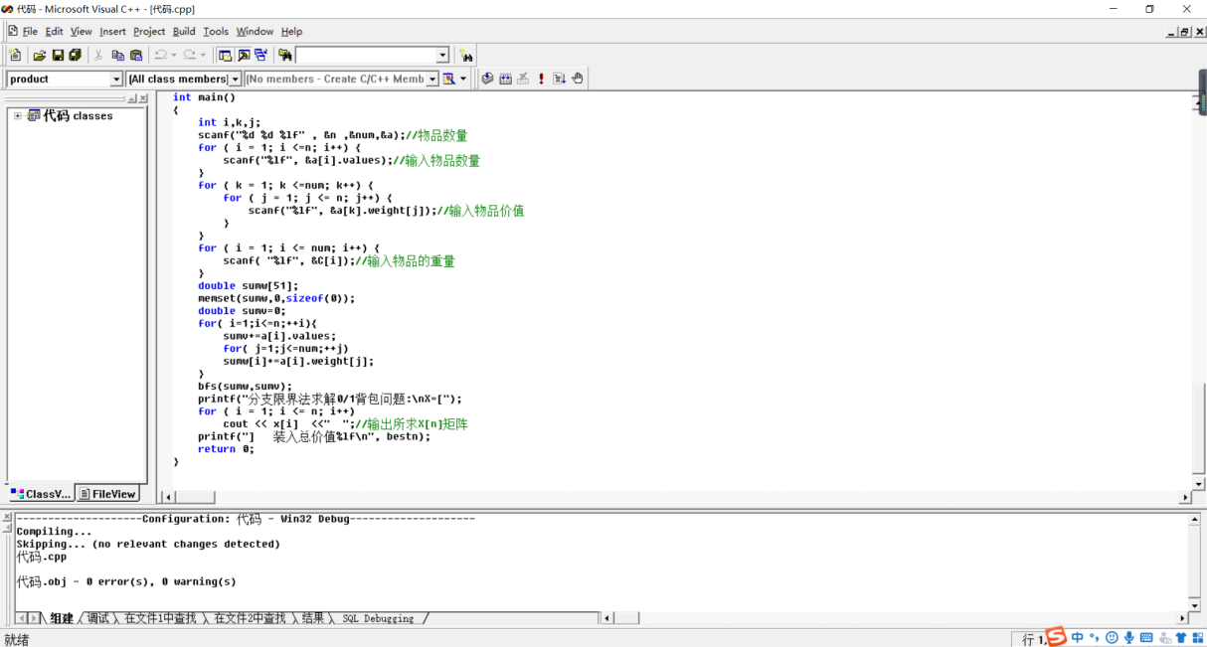
结果截图：
